Отчет
о деятельности МБОУ «СОШ №2» среди обучающихся и их родителей (законных представителей) по профилактике наркомании и пропаганде здорового образа жизни в 2014-2015 учебном году

«Люди победили чуму, малярию, тиф... Но пьянство, наркомания, СПИД, словно злые джинны, терзают человечество. Эти проблемы в нашем
обществе долгое время предавались забвению, но и в эту бездну пришлось заглянуть.
Ч. Айтматов

Наркомания является одной из важнейших проблем нашего общества, вызвавшей острую необходимость решительных и активных действий в организации профилактики злоупотребления психоактивными веществами в образовательной среде.
Задача школы в сфере профилактики злоупотребления несовершеннолетними ПАВ заключается в проведении ранней профилактики, ибо ни одна другая структура не в состоянии решить данную задачу.
Профилактическая работа школы осуществляется в следующих направлениях:
1. Профилактическая работа с родителями (осуществляет заместитель директора по воспитательной работе, классные руководители, школьный педагог-психолог, социальные педагоги).
1.1. Формирование нетерпимого отношения родителей к наркотизации детей в той микросреде, в которой растет и общается их ребенок:
родительский университет, организация групп родительской поддержки для «проблемных» семей.
1.2. Предупреждение внутрисемейного вовлечения детей в раннюю алкоголизацию, случаев эмоционального отвержения детей и жестокого обращения с ними:
семейное консультирование, привлечение групп родительской поддержки, специалистов комиссий по делам несовершеннолетних и защите их прав, служб социальной защиты населения, органов внутренних дел для оказания помощи «проблемной» семье.
1.3. Оказание помощи семье в конфликтных ситуациях (ребенок начал наркотизироваться; уходит из дома; прошел антинаркотическое лечение, находится на реабилитации и т.д.):
консультирование по вопросам «семейного примирения», информирование родителей о целесообразности внутрисемейного тестового контроля наркотизации, помощь семье в установлении контактов со специалистами, с группой родительской поддержки, оказание коррекционной помощи по программам тематических семинаров-тренингов «Как жить с ребенком, который начал употреблять ПАВ».

2. Воспитательно-педагогическая работа с детьми.
Ее осуществляет заместитель директора по воспитательной работе, классный руководитель, педагоги ОБЖ, физической культуры, учителя-предметники, школьный фельдшер, лекторы – специалисты по вопросам развития и здорового образа жизни, социальные педагоги, педагог-психолог.
2.1. Разработка и модификация образовательных программ, ориентированных на формирование ценностей здорового образа жизни
(обучение и воспитание через предмет – биология, ОБЖ, физическая культура).
2.2. Разработка и модификация превентивных образовательных программ, ориентированных на предупреждение употребления ПАВ
(обучение и воспитание через предмет – ОБЖ, литература, история, биология, химия и другие предметы, формирующие понимание социальных и медицинских последствий наркозависимости).
2.3. Разработка и внедрение обучающих программ-тренингов активной психологической защиты для обучающихся среднего и старшего школьного возраста.
2.4. Разработка и внедрение общешкольных антинаркотических мероприятий: тематические «круглые столы», дискуссии и конференции; ролевые игры и спектакли по проблемам противодействия наркотикам и иным ПАВ.
2.5. Формирование волонтерских групп из подростков с лидерскими установками для оказания поддержки сверстникам с проблемами зависимости от ПАВ.

3. Организационно-методическая антинаркотическая профилактическая работа в образовательном учреждении.
Осуществляет заместитель директора по воспитательной работе, школьный психолог, воспитатель, социальный педагог, школьный врач, специалисты по вопросам предупреждения безнадзорности, правонарушений, ранней алкоголизации и наркотизации детей и подростков.
3.1. Организация внутришкольного наркопоста при школьном медицинском кабинете, включая следующие формы работа: учет обучающихся с «риском» наркотизации и проблемами наркозависимости; методическое обеспечение просветительской антинаркотической работы в образовательном учреждении; проведение при информированном согласии обучающихся тестовой доврачебной диагностики наркотизации; консультирование родителей по проблемам взаимоотношений с наркотизирующимся ребенком.
3.2. Организация внутришкольных и межшкольных обучающих семинаров, внедрение обучающих программ-тренингов для специалистов образовательных учреждений по методам и средствам предупреждения злоупотребления ПАВ в детско-подростковой среде.
3.3. Организация взаимодействия между образовательным учреждением, комиссией по делам несовершеннолетних и защите их прав, наркологической службой, органами внутренних дел, службами социальной защиты населения и группами родительского актива и поддержки «проблемных» семей в целях создания на уровне дома, двора, школьного микрорайона микросреды, благополучной в отношении распространения психоактивных веществ и употребления их детьми и подростками.
3.4. Организация условий для проведения на регулярной основе мониторинга распространенности употребления психоактивных веществ для систематического анализа наркоситуации в школьном микрорайоне и принятия упреждающих мер, позволяющих активно воздействовать на наркоситуацию.

В школе активно осуществляются меры по реализации программ и методик, направленных на формирование законопослушного поведения несовершеннолетних:
- создана и реализуется комплексно-целевая программа «Спасибо, НЕТ!» (профилактика алкогольной и наркотической зависимости у подростков).
Цель программы: определение мер, направленных на профилактику алкогольной и наркотической зависимости несовершеннолетних, обеспечение системного подхода в воспитательно-профилактической работе школы, повышение моральной и правовой ответственности несовершеннолетними за свои поступки и действия.
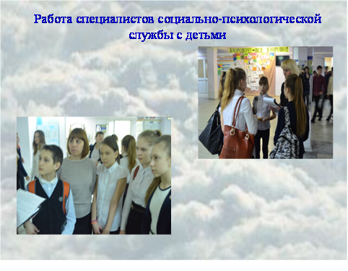
Задачи программы:
- Формирование здорового жизненного стиля, высоко функциональных стратегий поведения и личностных ресурсов, препятствующих злоупотреблению наркотических средств у подростков;
- Проведение тренингов – семинаров для родителей с целью предоставления им практических знаний в области превенции наркомании;
- Обучение необходимым навыкам для оказания практической помощи подросткам и их родителям, в случае употребления подростками наркотиков и других химических и токсических веществ;
- Проведение тренингов, практических занятий для обучающихся;
- Создание условий для открытого, доверительного общения, восприятия информации, творческой атмосферы работы.

Открытые мероприятия по профилактике наркомании и пропаганде здорового образа жизни:

- Дни здоровья;
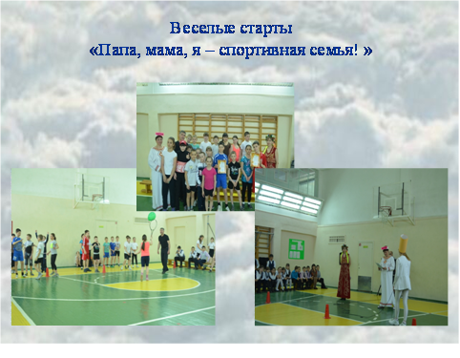

- Посвящение в кадеты 2015;

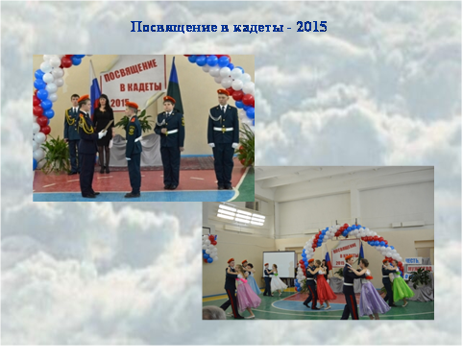

- добровольное наркотестирование;

- мероприятия в рамках декады ЗОЖ.
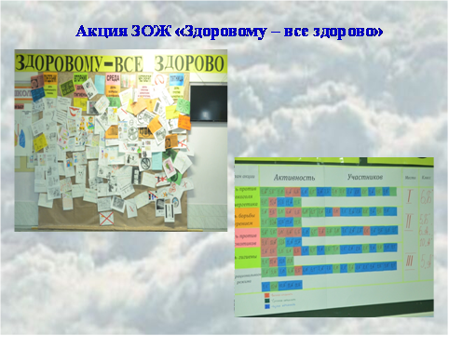

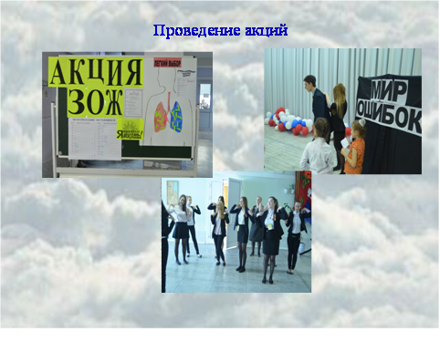

Подводя итог, можно сказать:
«Дети – это наша старость. Правильное воспитание – это наша счастливая старость, плохое воспитание – это будущее горе, это наши слезы, это наша вина перед другими людьми, перед всей страной».
